*Introducción a restricciones*

Ideas clave

* Las restricciones o **constraints** en inglés, son reglas que se pueden aplicar a las columnas de una tabla.
* La restricción NOT NULL es un tipo de restricción que impide que se ingresen valores nulos en una columna.
* Si ingresamos un valor nulo en una columna con la restricción NOT NULL, la operación fallará.

Añadir una restricción al crear una tabla

Al crear tablas, podemos añadir restricciones (en inglés **constraints**) a las columnas para evitar que se ingresen datos que no cumplan ciertas condiciones.

En este ejercicio, aprenderemos a agregar la restricción NOT NULL, que impide agregar valores nulos en una columna. Por ejemplo, al crear una tabla de personas con nombre y apellido, podemos hacer que el nombre sea obligatorio (no nulo) y el apellido opcional.

Para lograrlo, crearemos la tabla y en la columna **nombre** agregaremos la restricción NOT NULL de la siguiente manera:

Para agregar una restricción, simplemente debemos especificarla junto con la columna.

Para indicar las restricciones al diagramar una tabla, utilizaremos una columna adicional llamada **Constraints**. Ejemplo con la tabla **personas**:

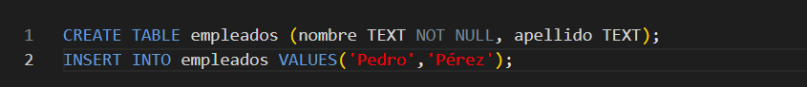



*Agregar una restricción a una tabla existente*

Ideas clave

* Las restricciones o **constraints** en inglés son reglas que se pueden aplicar a las columnas de una tabla.
* Se puede agregar una restricción al momento de crear una tabla.
* En SQLite no se pueden agregar directamente restricciones a tablas ya creadas.
* Pero podemos lograrlo creando una nueva tabla con la restricción, copiando los datos de la tabla original a la nueva tabla, borrando la tabla original y renombrando la nueva tabla con el nombre de la tabla original.

Agregar una restricción a una tabla existente

Por ejemplo, si tenemos una tabla **personas** con las columnas **nombre** y **apellido**.

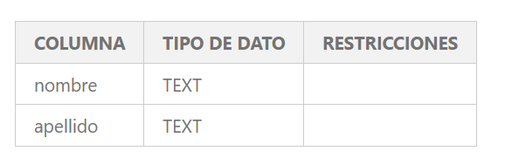

y queremos agregarle la restricción **NOT NULL** a la columna **nombre**.

Lo que tenemos que hacer es:

1. Crear una nueva tabla con la restricción.

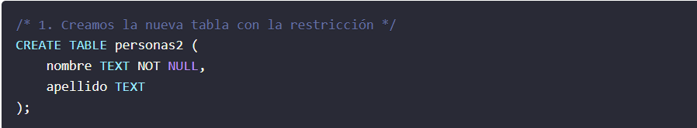

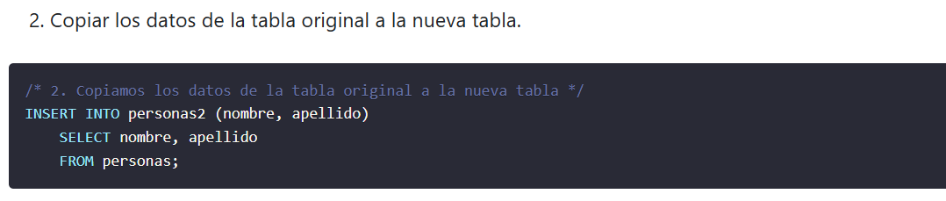

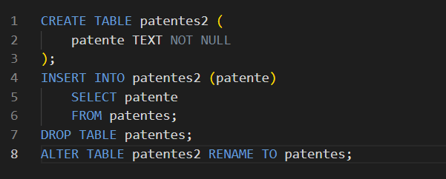

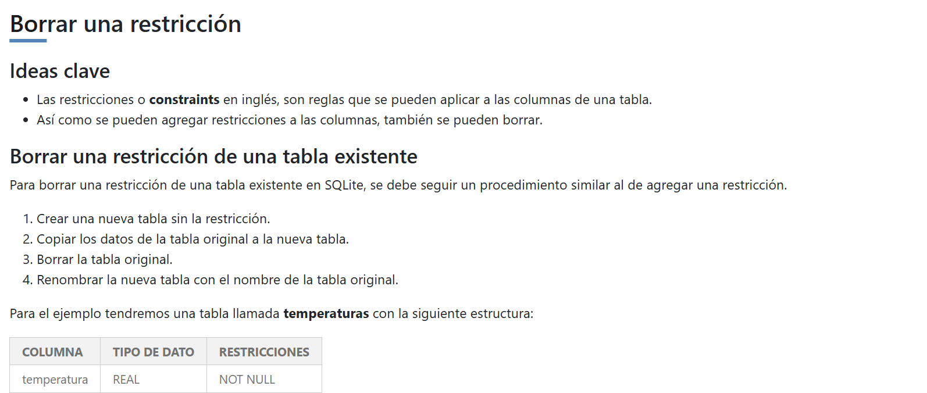

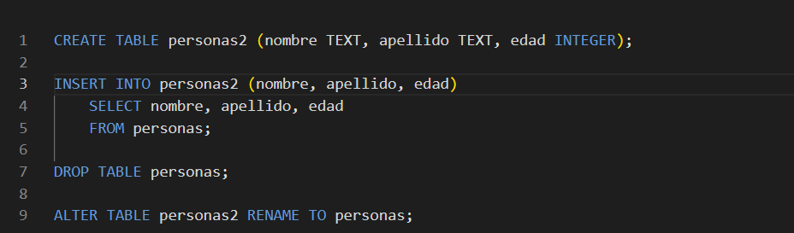

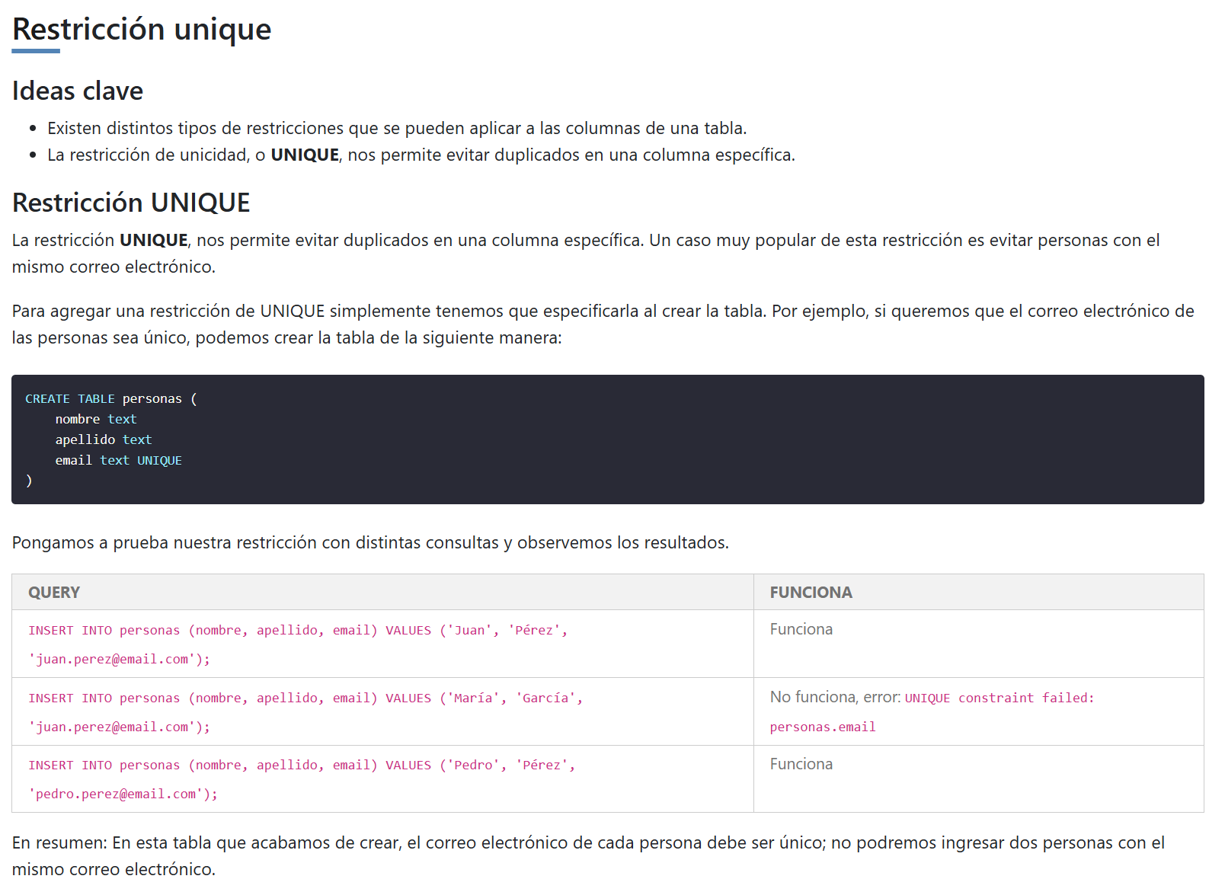

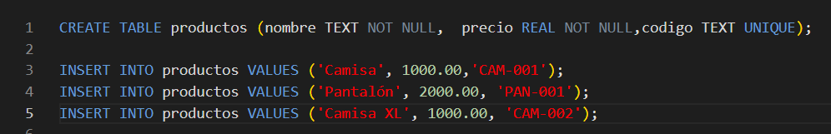

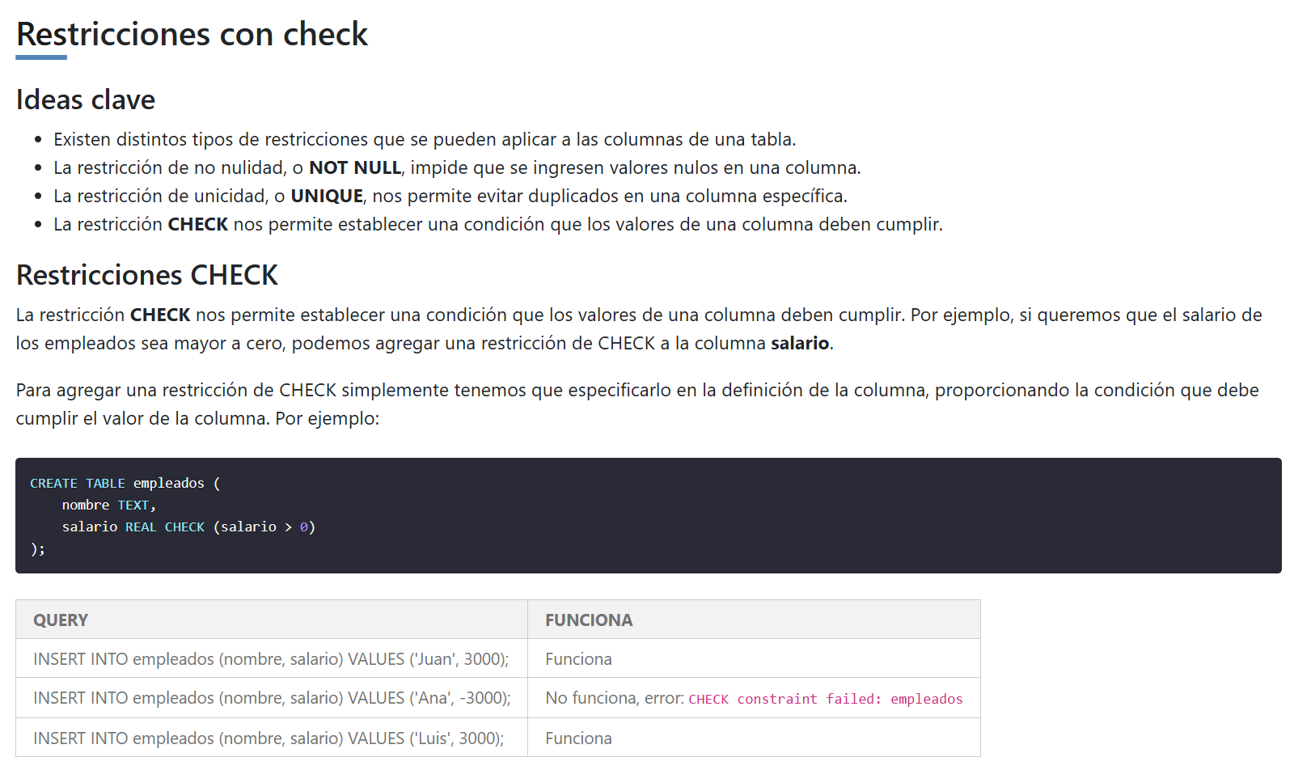

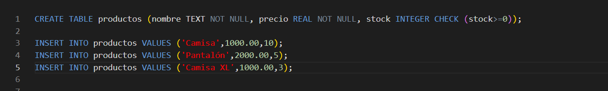

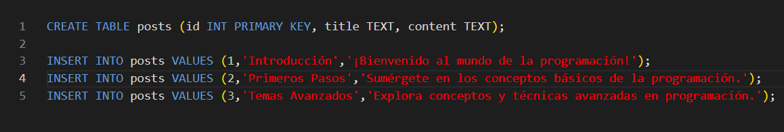

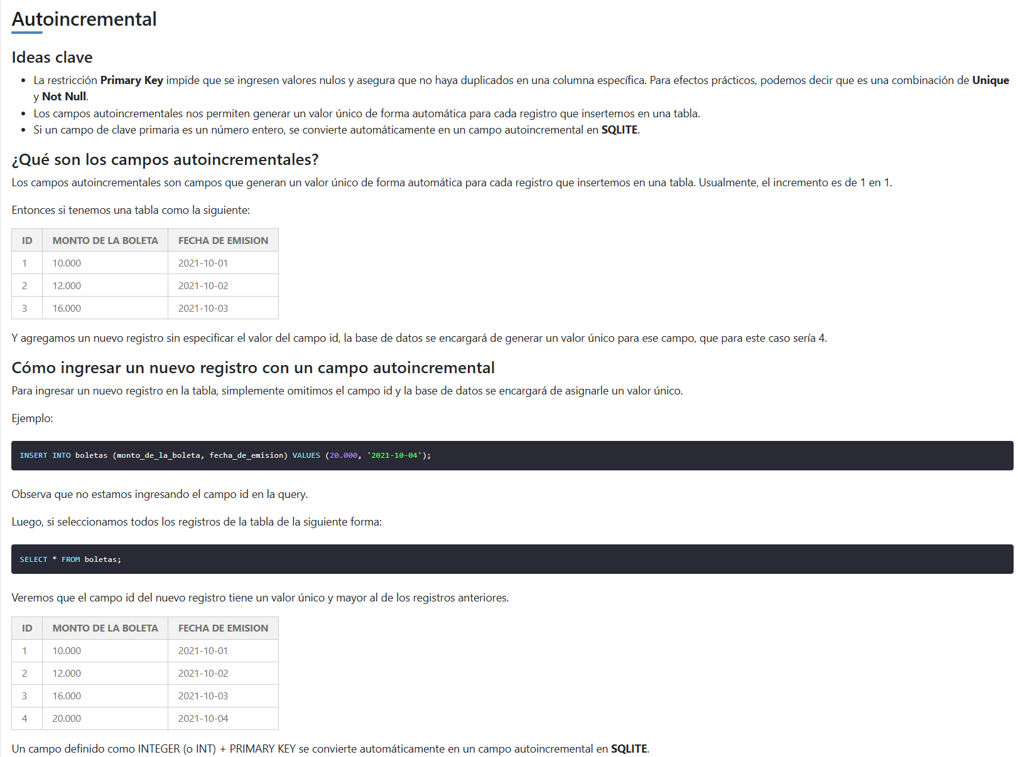

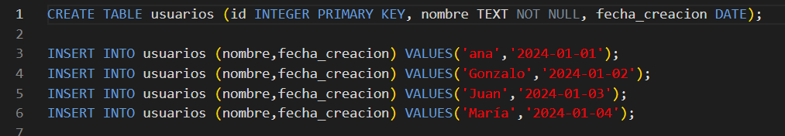

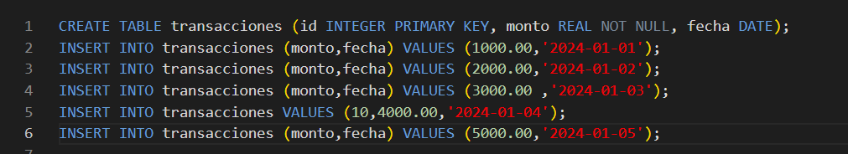

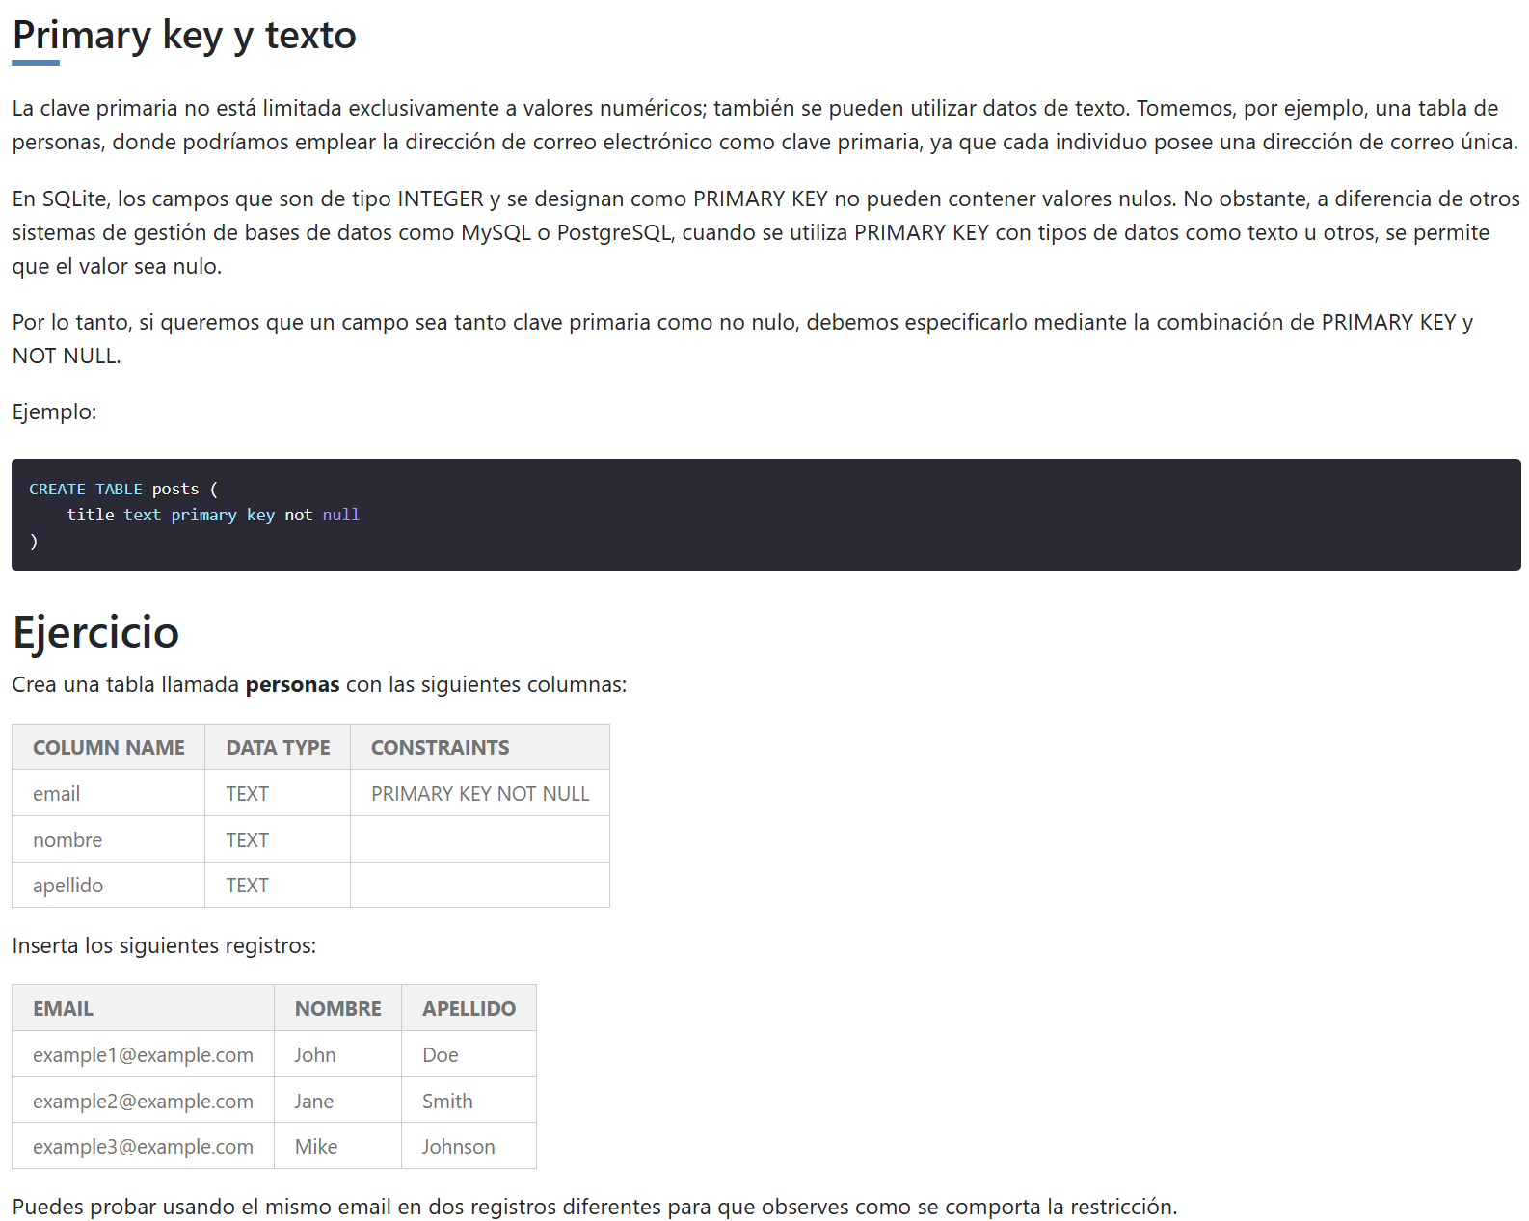

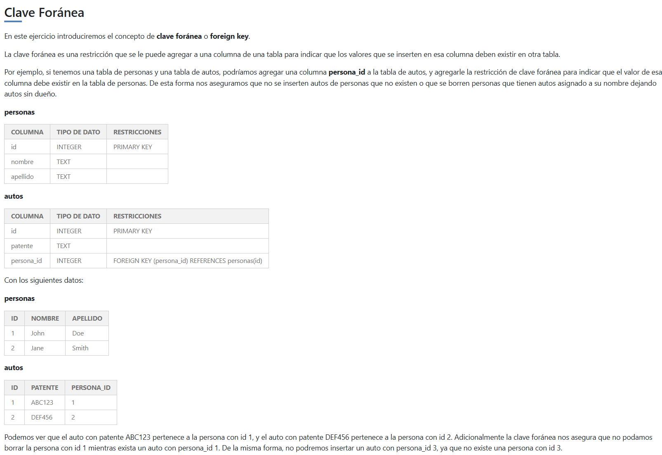

*Pk y fks*

Los conceptos de clave primaria y clave foránea son fundamentales para el diseño de bases de datos y los ocuparemos tan frecuentemente que los abreviare como PK **Primary Key** y FK **Foreign Key** respectivamente.

Con la clave primaria podemos identificar de forma única cada registro de una tabla, y con la clave foránea podemos relacionar dos tablas entre si y evitar que existan registros que no tengan una relación válida.

PK = Primary Key

FK = Foreign Key

A partir de ahora utilizaremos frecuentemente estas abreviaciones. También veremos que casi todas las tablas tendrán una clave primaria (PK). **Esto se debe a que la clave primaria nos ayuda a mantener la integridad de los datos, y nos permite identificar de forma única cada registro de una tabla.**

Una práctica común en el diseño de bases de datos es utilizar una columna llamada **id** como clave primaria. Esta columna es de tipo **INTEGER** y tiene la restricción **PRIMARY KEY**. Además, es común que esta columna sea autoincremental, es decir, que el valor de la columna se incremente automáticamente cada vez que se inserta un nuevo registro. Pero esto *no* es una obligación. Definir una clave primaria es una decisión de diseño, y en algunos casos puede ser más conveniente utilizar otra columna como clave primaria.

Ejercicio

Se tiene la tabla **transacciones** y la tabla usuarios con la siguiente estructuras:



